**肇庆市2020-2021学年第二学期末高二年级教学质量检测**

**化学（有机化学基础）**

注意事项：

1.答卷前，考生务必将自己的姓名、准考证号填写在试卷和答题卡上。

回答选择题时，选出每小题答案后，用2B铅笔把答题卡上对应题目的答案标号涂黑。如需改动，用橡皮擦干净后，再选涂其他答案标号。回答非选择题时，将答案写在答题卡上。写在本试卷上无效

3.考试结束后，将本试卷和答题卡一并交回。

可能用到的相对原子质量：H 1 Cl 12 O 16

一、选择题：本题共包括10小题，每小题2分，共20分。在每小题给出的四个选项中，只有一项是符合题目要求。

1.书法是中华文化的传承之一，书法之美尽在文房四宝之间。下列说法正确的是（ ）

A.狼毫制得的笔头适合用酒精清洗 B.墨汁中含有碳，墨汁分散系属于溶液

C.宣纸的主要成分是纤维素 D.现台的黑色来自

2.化学与生产、生活密切相关，下列说法正确的是（ ）

A.石油裂解的产物均为不饱和烃 B.生物质能属于可再生能源

C.葡萄糖和淀粉均可被人体直接吸收 D.过氧乙酸和福尔马林常用作家用消毒剂

3.甲醇是重要的基础化工原料，工业上甲烷经催化氧化可制得甲醇，下列相关化学用语正确的是（ ）

A.甲烷的比例模型为 B.羟基的电子式为

C.甲醇的结构简式为 D.甲基的结构式为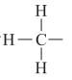

4.下列有机物的命名正确的是（ ）

A.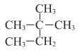 2-甲基2-乙基丙烷 B.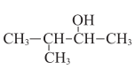 2-甲基-4-丁醇

C. 乙酸苯甲脂 D. 二氯丁烷

5.有机物M（）具有止血功能。下列关于该有机物M的说法错误的是（ ）

A.属于芳香族化合物 B.与互为同系物

C.能使酸性溶液褪色 D.能发生缩聚反应和还原反应

6.下列仪器在提纯粗苯甲酸的实验中不涉及的是（ ）

A. B. C. D.

7.用下图装置研究1-溴丙烷是否发生消去反应，下列叙述正确的是（ ）

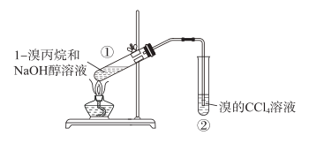

A.②中溶液褪色，是因为其中发生了取代反应

B.②中溶液褪色，可证明1-溴丙烷发生消去反应

C.将②中试剂换成酸性高锰酸钾溶液，可通过现象证明1-溴丙烷发生消去反应

D.向反应后①试管中加入少量溶液，可通过现象证明1-溴丙烷发生消去反应

8.2甲基-1，3-丁二烯与氢气发生加成反应生成的有机产物不可能是（ ）

A.新戊烷 B.2-甲基-1-丁烯

C.3-甲基-1-丁烯 D.2-甲基-2-丁烯

9.神舟十二成功发射，中国空间站迎来了首批宇航员。宇航服为宇航员在太空生存提供保护，其设计技术是现在世界上最复杂也最独特的技术，设计一件宇航服，高分子材料起到了不可替代的作用。下列说法错误的是（ ）

A.宇航服中舒适层使用的特殊处理的棉布属于天然纤维

B.宇航服中气密限制层使用的涤纶属于合成纤维

C.宇航服中防护外罩使用的镀铝织物属于复合材料

D.宇航服中特制的航天手套使用的橡胶属于塑料

10.某高分子材料的结构简式可表示为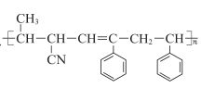，则不属于生成该高分子材料的单体是（ ）

A. B. C.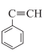 D.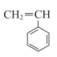

二、选择题：本题共包括6小题，每小题4分，共24分。每小题只有一个选项符合题意。

11.3，4—二羟基肉桂酸是一种有机酸，可作为染料助剂，结构如下。下列关于这种有机酸的说法错误的是（ ）

A.分子式为

B.可能发生加成反应、氧化反应、取代反应

C.可溶于水，不溶于苯和乙醇

D.分子中的所有原子可能处于一个平面

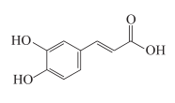

12.下列叙述一和叙述二不能证明基团之间能相互影响的是（ ）

|  |  |  |
| --- | --- | --- |
| 选项 | 叙述一 | 叙述二 |
| A | 乙烷不能使酸性高锰酸钾溶液褪色 | 甲苯能使酸性高锰酸钾溶液褪色 |
| B | 乙醇不能与NaOH溶液反应 | 苯酚能与NaOH溶液反应 |
| C | 苯与硝酸反应生成硝酸苯 | 甲苯与硝酸反应生成三硝基甲苯 |
| D | 甲酸能与银氨溶液发生银镜反应 | 乙酸不能与银氨溶液发生银镜反应 |

13.设为阿伏加德罗常数的值，下列叙述正确的是（ ）

A.22.4 L 中含氯原子数目为

B.7.8 g苯中含碳碳双键数日为3

C.1 mol乙酸与足量乙醇充分反应，所得乙酸乙酯分子数目为

D.28 g乙烯和丙烯的混合气体中含共用电子对数目为6

14.海洋生物体内含有丰富的药物活性物质，从一种海生动物体内提取某种有机活性固体物质的流程如下：

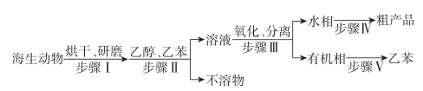

下列说法错误的是（ ）

A.步骤Ⅰ的研磨可在研钵中进行

B.步骤Ⅱ中主要操作名称为分液

C.步骤Ⅲ中振荡分液漏斗时尖嘴向上倾斜

D.步骤Ⅴ所得乙苯可返回步骤Ⅱ循环利用

15.下列操作不能达到实验目的的是（ ）

|  |  |  |
| --- | --- | --- |
| 选项 | 实验目的 | 操作 |
| A | 除去苯中少量的苯酚 | 加入足量浓溴水后过滤 |
| B | 证明酸性：苯甲酸>碳酸 | 将苯甲酸溶液滴入液中 |
| C | 比较乙醇的羟基氢与水中氢的活泼性 | 相同条件下，将等大小的钠分别加入无水乙醇和水中 |
| D | 检验麦芽糖中含有醛基 | 取样品加人新制悬浊液中并加热 |

16.由苯（W）合成苯乙烯（N）的转换关系如下图。下列说法错误的是（ ）

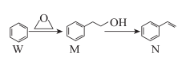

A.1 mol N最多能与4 mol 发生加成反应

B.M制备N的反应属于消去反应

C.可用钠单质或酸性溶液鉴别M和N

D.苯环上有三个取代基的M的同分异构体有6种

三、非选择题：本题包括4小题，共56分。

17.（12分）丁子香酚（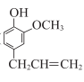，）M1=164）可用于配制香精、作杀虫剂和防腐剂。

已知结合质子由强到弱的顺序为，回答下列问题：

（1）丁子香酚的分子式为____________________，其中含有________________种官能团。

（2）下列物质不能与丁子香酚发生化学反应的是___________（填选项字母）。

a.NaOH溶液 b.溶液

c.溶液 d.的4溶液

（3）任写一种同时满足下列条件的丁子香酚的同分异构体的结构简式____________。

①苯环上连有两个对位取代基

②能与溶液发生显色反应

③能发生银镜反应

（4）丁子香酚的所有同分异构体在下列一种表征仪器中显示的信号（或数据）完全相同，该仪器是______（填选项字母）

a.质谱仪 b.红外光谱仪 c.元素分析仪 d.核磁共振仪

（5）丁子香酚在催化剂、加热条件下能发生加聚反应，发生反应的化学方程式为_______________________。

18.（15分）化合物M（）是合成引发剂交联剂和催化剂等的中间体。实验室由芳香烃A制备M的一种合成路线如下：

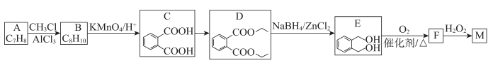

已知：

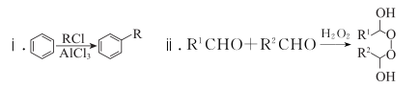

答下列问题

（1）A的化学名称为________________________；B的结构简式为__________________。

（2）由A生成B的反应类型为____________；由B生成C的反应类型为_______________。

（3）由C生成D所需试剂和条件分别为____________；D中官能团的名称为____________。

（4）由E生成F的化学方程式为__________________________________________________。

（5）连有四个不同原子或基团的碳称为手性碳。M中手性碳的数目为__________________。

（6）化合物M的核磁共振氢谱有_______________组峰。

19.（14分）异戊酸异戊酯可作为苹果香精原料，某实验小组选用下图装置制备异戊酸异戊酯。相关数据如下表。

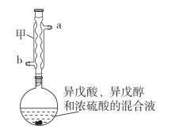

|  |  |  |  |  |
| --- | --- | --- | --- | --- |
|  | 相对分子质量 | 密度/（） | 沸点/℃ | 水中溶解性 |
| 异戊醇 | 88 | 0.8123 | 131 | 微溶 |
| 异戊酸 | 102 | 0.9286 | 176.5 | 能溶 |
| 异戊酸异戊酯 | 172 | 0.8071 | 192 | 难溶 |

实验步骤

在圆底烧瓶中加入12.0g异戊醇、10.2g异戊酸、一定量浓硫酸和2~3片碎瓷片，开始缓慢加热圆底烧瓶，回流1h，反应液冷却至室温后倒人分液漏斗中，分别用少量水、饱和碳酸氢钠溶液和水洗涤；分出的产物加人少量无水固体，静置片刻，过滤除去固体，进行蒸馏纯化，收集192℃馏分，得异戊酸异戊酯4.3g。

回答下列问题

（1）仪器甲的名称是_____________，，其中冷凝水的进水口和出水口分别为___________________（填“a”或“b”）。

（2）实验室混合溶液的具体操作为：应将____________________（填“异戊醇和异戊酸混合液”或“浓硫酸”，下同）缓缓加入到______________________________中，边混合，边搅拌。

（3）若实验过程中发现忘记加沸石，应进行的操作为_______________________________________。

（4）在洗涤操作中，应用饱和碳酸氢钠溶液洗涤的主要目的是__________________________，第二次水洗的主要目的是__________________________。

（5）实验中加入少量无水的目的是____________________________。

（6）本实验的产率为___________。

20.（15分）有机物H（）是一种有机合成的中间体，常用于医药工业等领域。实验室合成H的一种合成路线如下：

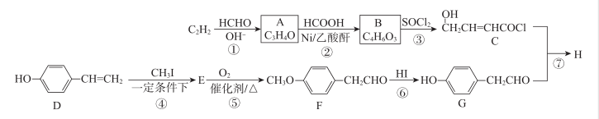

已知：Ⅰ.；

Ⅱ.。

回答下列问题

（1）A中所含官能团名称为________________。B的顺式结构简式为_________________。

（2）反应⑤的反应类型为____________________。

（3）设计反应④和反应⑥的日的为_________________________________。

（4）检验反应⑥是否发生可选用的试剂为_____________________。

（5）反应⑦的化学方程式为___________________________________________________________。

（6）同时满足下列条件的F的同分异构体有__________种（不含立体异构）；其中核磁

共振氢谱图中峰面积之比为1:1:2:6的结构简式为________________（任写一种）。

a.属于芳香族化合物；b.能与溶液反应生成。

（7）参照上述合成路线和信息，以甲醛和乙炔为原料（无机试剂任选），设计制备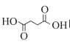的合成路线_____________________________________________。

**肇庆市2020-—2021学年第二学期末高二年级教学质量检测**

**化学（有机化学基础）参考答案及评分标准**

选择题：本题共包括10小题，每小题2分，共20分

1.C【解析】狼毫笔头主要成分是蛋白质，且含有油脂，不适宜用酒精清洗，A项错误；碳不溶于水，墨汁具有胶体的性质，B项错误；宣纸主要成分是纤维素，C项正确；是红色，且砚台的种类繁多，D项错误。

2.B【解析】石油裂解的产物含有饱和烃和不饱和烃，A项错误；生物质能属于可再生能源，B项正确；淀粉在人体内不能直接被吸收，而是在酶的作用下水解成葡萄糖被人体吸收，C项错误；福尔马林有毒，不适宜作家用消毒剂，D项错误。

3.D【解析】甲烷的比例模型为，A项错误；羟基的电子式为，B项错误；甲醇的结构简式为，C项错误；甲基的结构式为，D项正确。

4.C【解析】的名称为2，2-二甲基丁烷，A项错误；的名称为3-甲基-2-丁醇B项错误；的名称为乙酸苯甲酯，C项正确：的名称为2-氯丁烷，D项错误。

5.B【解析】含有苯环，属于芳香烃的衍生物，A项正确；与的官能团不同，不互为同系物，B项错误；苯环支链C原子含有氢原子，且含有氨基，能与酸性溶液反应，C项正确；含有氨基和羧基，可以发生缩聚反应，苯环可以发生还原反应，D项正确。

6.A【解析】粗苯甲酸提纯过程为重结晶，经过升温溶解，降温结晶，过滤，没有分液操作，故选A。

7.B【解析】①中可能发生取代反应：，或消去

反应：，l-丙醇不能使溴的溶液褪色，故溴的溶液褪色可以证明发生了消去反应，A项错误，B项正确；1-丙醇与丙烯均可使酸性高锰酸钾溶液褪色，将③中试剂换成酸性高锰酸钾溶液，通过现象无法证明是否发生消去反应，C项错误；①中发生取代反应或消去反应均会生成NaBr，向反应后①试管中加入少量溶液，通过现象无法证明是否发生消去反应，D项错误。

8.A【解析】2-甲基-1，3-丁二烯（）与氢气发生加成反应可生成、、和，不能生成新戊烷，故选A。

9.D【解析】棉布由棉花制成，属于天然纤维，Δ项正确；涤纶属于合成纤维，B项正确；镀铝织物属于复合材料，C项正确；合成橡胶、塑料及合成纤维分属于三大类合成材料，D项错误。

10.B【解析】该高分子的主链上前两个碳原子单键相连，分别连接和，对应的单体是，主链上第三、四个碳原子为碳碳双键连接，其中一个碳原子连接苯基，对应单体，主链上后两个碳原子单键相连，其中一个碳原子连接苯基对应单体是，故选B。

二、选择题：本题共包括6小题，每小题4分，共24分，

11.C【解析】分子式为，A项正确；苯环、碳碳双键可以发生加成反应，苯环上氢原子可以发生取代反应，大多数有机物可以发生氧化反应，B项正确；该有机物可溶于水、苯和乙醇，C项错误；苯环、碳碳双键和羧基为平面结构，单键可以旋转，分子中的所有原子可能处于一个平面，D项正确。

12.D【解析】乙烷不能使酸性高锰酸钾溶液褪色，而甲苯能使酸性髙锰酸钾濬液褪色，说明苯环影响了甲基，A项正确；乙醇不能与NaOH溶液反应，苯酚能与NaOH溶液反应，说明苯环影响了羟基，B项正确；苯与硝酸反应生成硝基苯，甲苯与硝酸反应生成三硝基甲苯，说明甲基影响了苯环上的取代位置，C项正确；甲酸能与银氨溶液发生银镜反应是因为甲酸中含醛基，与基团之间的影响无关，D项错误

13.【解析】未强调标准状况下，A项错误；苯中不含碳碳双键，B项错误；乙酸与乙醇生成乙酸乙酯为可逆反应，C项错误；每个及中含有1对共用电子对，中含有2对共用电子对，28g乙烯中共用电子对数目为，28g丙烯中共用电子对数目为，则28g混合气体中含共用电子对数目为，D项正确。

14.B【解析】研磨可在研钵中进行，A项正确；分离溶液与不溶物的操作名称为过滤，B项错误；振荡分液漏斗时尖嘴向上倾斜，C项正确；步骤Ⅴ所得乙苯可返回步骤Ⅱ循环利用，D项正确

15.A【解析】加人足量浓溴水后过滤的方法除去苯中少量的苯酚，会引人其他杂质无法除去，应加入足量氢氧化钠溶液后分液，A项错误；将苯甲酸溶液滴入溶液中，有气体生成可以证明苯甲酸酸性大于碳酸，B项正确；相同条件下，将等大小的钠分别加入无水乙醇和水中，可以比较乙醇的羟基氢与水中氢的活泼性，C项正确；取麦芽糖样品加入新制悬浊液中并加热，出现砖红色沉淀可以检验麦芽糖中含有醛基，D项正确。

16.C【解析】N分子中含有1个苯环和1个碳碳双键，1 mol最多能与4 mol 发生加成反应，A项正确；由醇制备烯的反应属于消去反应，B项正确；M和N均可使酸性KMnO溶液褪色，无法鉴别，C项错误；M的同分异构体中，苯环上有三个取代基，为2个甲基1个酚羟基，有6种结构，D项正确。

三、非选择题：本题包括4小题，共56分。

17.（12分）

（1）（2分） 3（2分）

（2）b（2分）

（3）、、、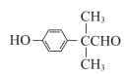、中的一种（2分）

（4）c（2分）

（5）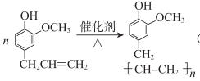（2分）

【解析】（1）丁子香酚的分子式为，其中含有酚羟基、碳碳双键和醚键3种官能团。

（2）丁子香酚含有酚羟基，可以与NaOH溶液、溶液、的溶液反应，不能与溶液反应。

（3）苯环上连有两个对位取代基且含酚羟基和醛基的丁子香酚的同分异构体的结构简式为）、、、、。

（4）质谱仪根据带电粒子在磁场中偏转的原理，按物质原子、分子或分子碎片的质量差异进行分离和检测的一类仪器；红外光谱仪用来分析分子中含有的化学键和官能团；元素分析仪显示的信号（或数据）完全相同；核磁共振谱仪判断氢原子种类，故选c。

（5）丁子香酚能发生加聚反应，发生反应的化学方程式为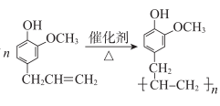。

18.（15分）

（1）甲苯（2分）（2分）

（2）取代反应（1分）氧化反应（1分）

（3）乙醇、浓硫酸，加热（2分）酯基（1分）

（4）（2分）

（5）2（2分）

（6）4（2分）

【解析】（1）A的化学名称为甲苯；B的结构简式为。

（2）由甲苯生成的反应类型为取代反应：由苯环上的甲基被酸性高锰酸钾溶液氧化成羧基。其反应类型为氧化反应。

（3）由C生成D为酯化反应，所需试剂和条件分别为乙醇、浓硫酸，加热；D中官能团的名称为酯基。

（4）由E生成F的化学方程式为。

（5）M中手性碳有，数目为2。

（6）由对称结构可知，M分子中存在4种不同化学环境的氢原子，其核磁共振氢谱有4组峰。

19.（14分）

（1）球形冷凝管 b a（3分，每空1分）

（2）浓硫酸 异戊醇和异戊酸混合液（2分，每空1分）

（3）停止加热，待冷却后补加沸石，继续实验（2分）

（4）除掉硫酸和异戊酸（2分） 洗掉碳酸氢钠（2分，多填其他异戊醇、异戊酸钠、硫酸钠等不扣分）

（5）除去异戊酸异戊酯中的水（1分）

（6）25%（2分）

【解析】（1）仪器甲的名称是球形冷凝管，其中冷凝水应下口进，上口出。

（2）实验室混合溶液的具体操作为浓硫酸加人到异戊醇和异戊酸混合液中，并边混合，边搅拌。

（3）若实验过程中发现忘记加沸石，应进行的操作为停止加热，待冷却后补加沸石，继续实验。

（4）在洗涤操作中，应用饱和碳酸氢钠溶液洗涤的主要目的是除掉硫酸和异戊酸，第二次水洗的主要目的是洗掉加入的碳酸氢钠。

（5）实验中加入少量无水的目的是除去异戊酸异戊酯中的水。

（6）加入的10.2g异戊酸量少，若完全转化，生成异戊酸异戊酯的质量为17.2g，所以本实验的产率为。

20.（15分）

（1）碳碳三键、羟基（2分）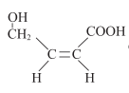（2分）

（2）氧化反应（1分）

（3）防止酚羟基被氧化（1分）

（4）溶液（1分，答案合理即可）

（5）（2分）

（6）14（2分） 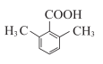、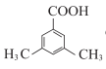（1分）

（7）

（3分）

【解析】（1）A为，其中所含官能团名称为碳碳三键、羟基。B的顺式结构简式为。

（2）反应⑤的反应类型为氧化反应。

（3）反应④酚羟基转换成醚键，反应⑥醚键转换回酚羟基，设计目的防止酚羟基在反应⑤中被氧化。

（4）反应⑥是否发生，即检验是否生成酚羟基。可选用的试剂为溶液。

（5）反应⑦的化学方程式为

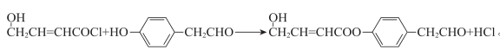

（6）同时满足条件的F的同分异构体有14种（不含立体异构）；其中核磁共振氢谱图中峰面积之比为1:1:2:6的结构简式为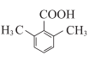、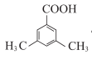

（7）参照题目信息，以甲醛和乙炔为原料制备的合成路线为

